السيرة الذاتية
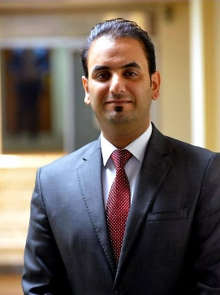
c.v) )
الاسم الثلاثي واللقب: مثنى محمد فيحان الغانمي
التولد: بغداد /1983.
الحالة الاجتماعية: متزوج
التحصيل الدراسي: دكتوراه إعلام/ جامعة بغداد/ قسم الصحافة الاذاعية والتلفزيونية
العنوان: بغداد/ حي اجنادين.
رقم الموبايل: 07819510949/ 07739736694
الايميل: muthana_report@yahoo.com

الخبرات الاكاديمية:
- بحث علمي منشور في مجلة لارك المحكمة عن " التغطيات الاخبارية لشؤون الحكومة العراقية" بكلية الآداب/ جامعة واسط.
- بحث علمي منشور في مجلة كلية التربية الاساسية المحكمة عن " دور المعالجة الاعلامية في الفضائيات العراقية للازمات المحلية ببناء أجندة الجمهور" بكلية التربية الاساسية/ جامعة ميسان.
- بحث علمي مستل منشور في مجلة الباحث الاعلامي عن" اتجاهات التغطية الاخبارية للازمة اليمنية في الفضائيات العربية" بكلية الاعلام/ جامعة بغداد
- بحث منشور في مجلة حمورابي " الصورة الذهنية التي شكلتها الفضائيات العراقية عن الحكومة العراقية لدى الجمهور العراقي"
- كتاب صادر عن دار أمجد في العاصمة الاردنية عمان بعنوان " الفضائيات وصناعة الصورة السياسية"
- كتاب صادر عن دار أمجد في العاصمة الاردنية عمان بعنوان " التلفزيون والحرب.. دراسة في اتجاهات الاخبار وتأثيراتها وانعكاساتها".
- إلقاء محاضرات في مراكز دراسات حكومية وخاصة ومنظمات المجتمع المدني عن دور الاعلام وتأثيراته في المجتمع.

الخبرات الفنية: عملت بأكثر من قناة فضائية ومحطة اذاعية ومنها:
- قناة I NEWS الاخبارية/ مديرا ومقدما للبرامج السياسية.
- قناة الاتجاه/ مذيع أخبار / مقدم برامج
- قناة هنا بغداد/ مقدم برامج
- قناة آفاق/ مذيع أخبار.
- قناة بلادي/ مقدم برامج.
- قناة الغدير/ مذيع أخبار/ مقدم برامج.
- قناة الحرية/ مقدم برامج.
- اذاعة العراقية/ مذيع أخبار.
- اذاعة البلاد/ مذيع أخبار/ مقدم برامج.

